宁夏社会科学院2021年度重点项目支出绩效评价报告

根据自治区党委人民政府《关于全面实施预算绩效管理的实施意见》（宁党发〔2019〕9号）和自治区财政厅《关于开展2021年度转移支付预算执行情况绩效自评和项目支出绩效评价工作的通知》（宁财（绩）发〔2022〕68号）的文件精神，我院对2021年度项目支出绩效情况进行了自评，同时对重点项目委托宁夏天华会计师事务所进行了绩效评价。现将自评结果予以公示，并将有关情况说明如下：
一、总体项目绩效评价情况
我院根据年初财政厅批复的项目绩效目标，以及项目全年绩效执行情况对项目进行了评价。我院列入2021年部门项目预算的总体项目有4个（年初预算二次分配后项目达50多个），总金额866.82万元（含上年结转经费）。项目绩效评价总体良好。
同时，按照文件要求，我院针对重点项目委托宁夏天华会计师事务所进行了绩效评价。进行绩效评价的2021年重点项目包含14个分项目，根据各项目的预算金额占全部项目总预算金额的比例加权平均后，2021年度重点项目支出绩效评价综合得分为83.13分，项目支出绩效评价结果为：良。各项目得分及综合得分情况如下：
序号 | 项目名称 | 得分 | 项目预算 | 占总预算比例 | 加权得分
1 | 重大现实问题研究课题、区情调研 | 84.50 | 800,000.00 | 32.60% | 27.55
2 | 网络安全与信息化建设 | 82.10 | 624,200.00 | 25.43% | 20.88
3 | 人才培养 | 85.10 | 330,000.00 | 13.45% | 11.45
4 | 馆藏古籍数字化及版本鉴定 | 76.50 | 300,000.00 | 12.22% | 9.35
5 | 古籍善本第一阶段保护性数字扫描 | 83.00 | 100,000.00 | 4.07% | 3.38
6 | 经济学学科 | 83.50 | 25,000.00 | 1.02% | 0.85
7 | 生态文明学学科 | 85.50 | 40,000.00 | 1.63% | 1.39
8 | 政法学学科 | 82.00 | 23,280.00 | 0.95% | 0.78
9 | 社会学学科 | 85.00 | 26,849.68 | 1.09% | 0.93
10 | 文化学学科 | 84.00 | 40,000.00 | 1.64% | 1.38
11 | 民  族学学科 | 88.50 | 50,000.00 | 2.04% | 1.81
12 | 西夏学学科 | 88.20 | 50,000.00 | 2.04% | 1.80
13 | 地方历史文化学科 | 88.00 | 30,000.00 | 1.22% | 1.07
14 | 民族文献学科 | 84.50 | 15,000.00 | 0.60% | 0.51
 | 合计 |  | 2,454,329.68 | 100.00% | 83.13

二、重点项目绩效评价情况
（一）项目绩效情况分析
1．项目产出
（1）重大现实问题研究课题、区情调研
2021年度重大现实问题研究课题、区情调研项目共开展了一批，总计24项重大现实问题研究课题，其中21项课题于2022年2月完成结项，3项课题于2022年3月完成结项。
（2）网络安全与信息化建设
完成宁夏社会科学网建设迁移工作，此项目对宁夏社会科学院官网进行了重新设计制作，并将数据存储迁移至宁夏政务云，与全区其他政府网站使用同一后台稿件发布系统；数据资源采购，包含Worldlib文献数据资源、中国知网数据库、读秀知识库、维普数据库，均为1年数据库使用服务费；上网行为管理器更换。
（3）人才培养
2021年6月公开发布招聘公告，组织报名、资格审核、笔试、面试等工作，2021年12月完成拟录用人员公示，最终完成6名硕士研究生公开招录；支付博士安家费1人次，报销在职人员攻读硕、博士学费6人次。
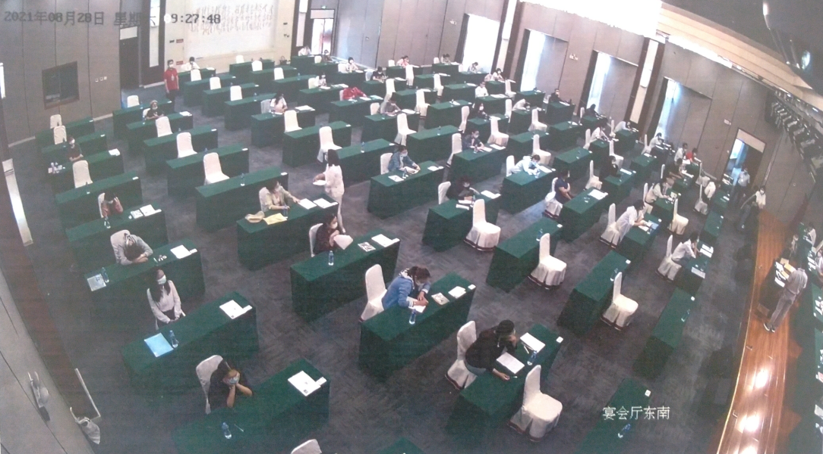

图1：自主公开招聘笔试现场
（4）馆藏古籍数字化及版本鉴定
完成三部珍贵古籍约10000页数字化图像，建立互联网展示平台；完成了馆藏古籍约80%的版本鉴定。

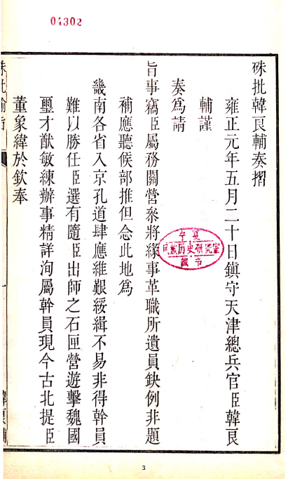
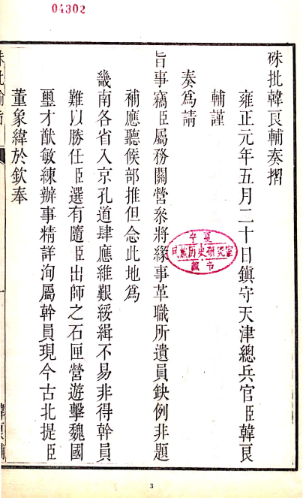

图2：珍贵古籍《硃批谕旨》
（5）古籍善本第一阶段保护性数字扫描
完成馆藏古籍普查扫描9600页，图像加工制作9600页；对古籍编目和对影像主要信息提取；制作大八开尺寸图录电子版2000页（双面）；打印彩色精选图像1720页，精选图录300页A3纸；建立互联网展示平台。
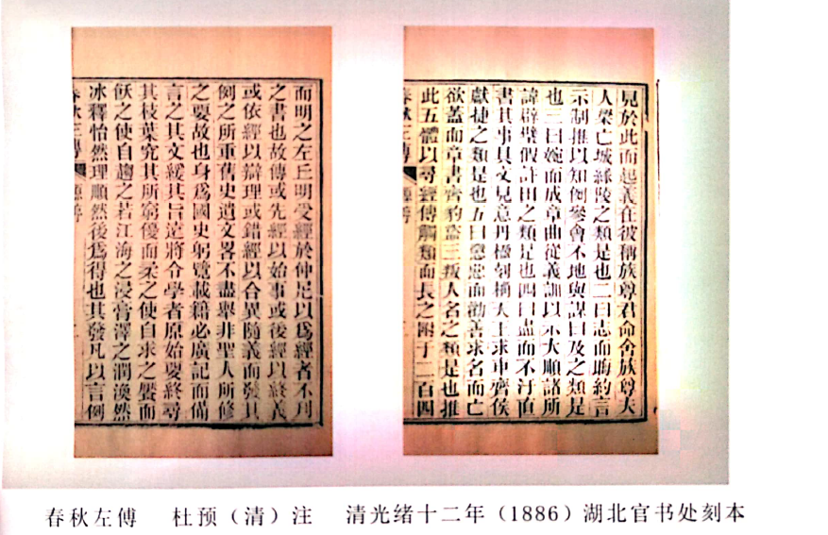

图3：宁夏社会科学院馆藏古籍图录（大八开）
（6）经济学学科
2021年度完成“黄河文化发展规划与建设”“中宁县枸杞种植基地和枸杞加工企业”等调研活动；完成“国内综合保税区管理运营模式创新对我区的借鉴与启示”、“探索建立支持企业创新多层次政策机制研究”、“我区打造西部重要大数据产业园研究”等重大现实问题研究；安排科研人员参加区外培训、举办学术沙龙等活动，提高学科整体科研水平。
（7）生态文明学学科
2021年度完成“增强我区脱贫县巩固脱贫成果及内生发展能力研究”、“宁夏农村金融生态环境研究”、“我区沙漠生态系统建设研究”等6项重大现实问题研究课题；完成宁夏日报11篇理论文章刊载；完成院网站、院报12篇文章发表；组织学科成员参加会议培训、调研、举办学术沙龙等活动。
（8）政法学学科
2021年度完成“建设符合哲学社会科学研究规律的规范体系，提升社科研究机构纪检监察工作法治化水平研究”、“建设黄河流域生态保护和高质量发展先行区法治保障问题研究”2项重大现实问题研究课题；完成《宁夏法治发展报告（2022）》蓝皮书稿件编辑、校对工作；组织学科成员参加学术讲座、开展部门田野调研等活动。
（9）社会学学科
2021年度完成“宁夏人口结构现状、未来趋势及生育政策选择研究”1项重大现实问题研究课题；出版《动员与发展—生态移民中国的国家与乡村社会》、《生态移民地区留守儿童权力保障》两部专著；完成《宁夏社会发展报告（2022）》蓝皮书稿件编辑、校对工作；完成自治区党报党刊14篇理论文章的发表。
（10）文化学学科
2021年度完成“深度挖掘黄河文化传承彰显区时代价值研究”、“自治区第十二次党代表会以来宁夏各项成就及经验”2项重大现实问题研究课题；党报党刊发表理论文章5篇；组织学科成员参加学术研讨会、举办学术沙龙等活动，提升学科成员科研水平及文化学学科社会影响力。
（11）民族学学科
民族学学科2021年多次赴区内进行关于民族政策等方面的调研，支持1人次参加国内学术交流，注重人才梯队建设，注重本部门科研人员业务能力的培养，培养博士1人，2项民族问题研究获得了自治区主要领导批示并获奖，学科成员发表相关论文十余篇，编辑出版《回族研究》期刊4期。
（12）西夏学学科
西夏学学科是宁夏社会科学院重点学科，2021年6月完成“中华民族共同体形成-党项羌的迁徙与融合”主题调研，并形成调研报告，由孙广文老师发表相关文章；组织举办了“宁夏长城考古发现与研究”学术讲座1次，举办学术沙龙2期等。
（13）地方历史文化学科
2021年11月完成《宁夏地方历史研究论丛》（第七辑）出版，全书共刊载20篇关于宁夏历史文化的文章，字数达23万字。完成古城遗址的调研，并撰写调研报告；参加张多勇教授有关《古代宁夏地区的军事布防》学术讲座等活动。
（14）民族文献学科
民族文献学科是宁夏社会科学院重点学科，2021年完成搜寻并整理古籍20部、红色文献50部、家谱40部的年度绩效目标。普查登记红色遗址旧址纪念地136处。组织民族文献学学科成员参与国情、区情调研近10次；参加区内外民族文献学科学术会议等。

2．项目完成质量
（1）重大现实问题研究课题
完成结项的24项课题中，有19项获得了自治区领导的签批，能够为各级党政部门、科研机构、企事业单位及社会各界人士提供参阅价值。

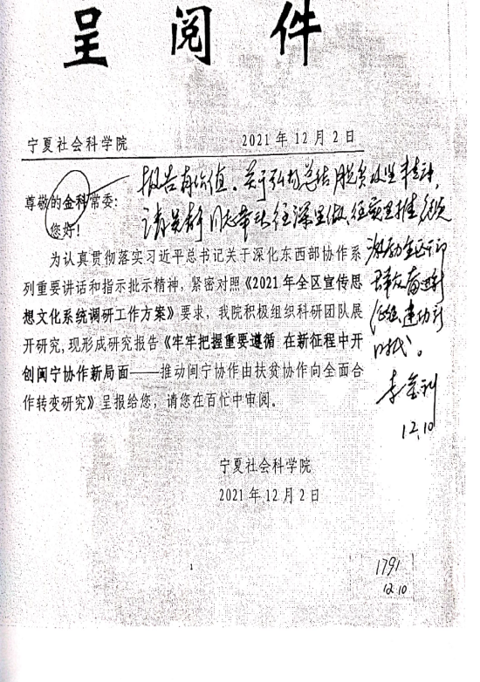
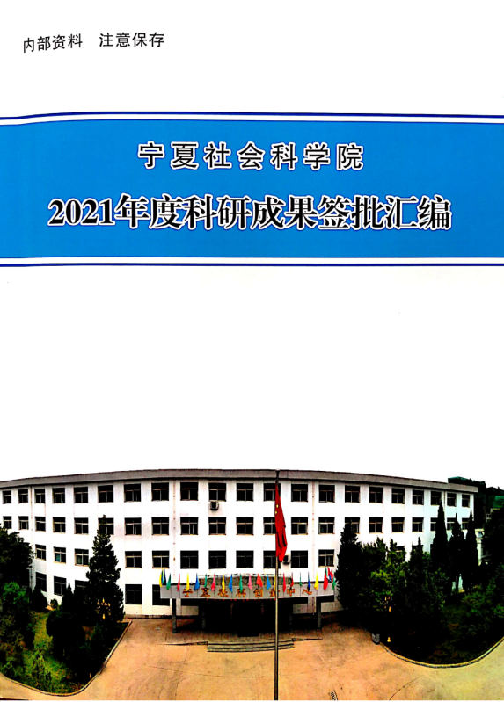

图4：重大现实问题研究课题签批成果
（2）网络安全与信息化建设
全院网络安全运行，未出现网络事故；相关数据资源的采购为宁夏社会科学院科研工作提供了保障。
（3）人才培养
严格按照相关规定组织实施自主公开招聘工作，最终完成6名硕士研究生公开招录，实现宁夏社会科学院关键岗位人才补充。
（4）馆藏古籍数字化及版本鉴定
三本珍贵古籍高质量扫描，采用非接触式古籍扫描，主要是利用先进的线性CCD成像，LED冷光源扫描不会对古籍产生伤害，高精度真色彩扫描镜头完美再现原稿的细节；成立专家工作小组对宁夏社会科学院馆藏古籍进行鉴定，对有疑问的古籍深入考察比对研究，交叉检查、多方查证，最终做出结论。
（5）古籍善本第一阶段保护性数字扫描
对馆藏古籍普查性扫描并以图像形式存储，存储版式保留完整，能保持文献的原始状态，同时图像文件经过技术处理后，能以较小的储存空间存储；依据《中华版本普查工作文献整理登记表》内容要求，客观、准确记录古籍基本信息。
（6）经济学学科
应用经济学科是宁夏社会科学院重点学科，以前瞻性问题研究为主要内容，学科成员按时完成课题研究，2021年度申报的2项省部级课题全部成功立项，支持2名学科成员在职攻读博士学位并支持其完成相关科研项目；学科成员《呈阅件》获得省部级领导肯定签批，为学科成果转化提供有力支撑。
（7）生态文明学学科
生态文明学学科建设由宁夏社会科学院农村经济研究所（生态文明研究所）学科成员构成，以科研人才队伍建设与宁夏地方经济社会发展人才支撑为目标，以宁夏生态文明建设前瞻性问题研究为主要内容。着重培养生态文明研究领域的各类科研人才，提高科研水平，学科积极组织开展调研学习、各类课题的申报，并与中国社会科学院进行科研合作，学科成员的调研报告获自治区领导的肯定性批示。
（8）政法学学科
政法学学科建设由宁夏社会科学院法学所学科成员构成，以政法学学科建设前瞻性问题研究为主要内容，所有科研人员科研考核成果审核工作已完成，且多数人员获得分值远超考核分值数倍。荣获各类学术论坛论文奖项4项，出版专著《生态移民地区—留守儿童权利保障》，提高宁夏政法学研究学术影响力的同时，为宁夏法治发展热点、难点、痛点问题提供学术智力决策咨询建议。
（9）社会学学科
社会学学科建设由宁夏社会科学院法学所学科成员构成，以社会学学科建设前瞻性问题研究为主要内容，学科成员按时完成年初设立目标，并在2021年度考核中取得良好的成绩。2021年承担院重大现实问题课题3项，其中课题成果获全国政协主要领导批示1件，自治区主要领导批示5件，支持2名学科成员在职攻读博士学位，其中1名学员已顺利毕业。
（10）文化学学科
文化学学科建设由宁夏社会科学院文化研究所学科成员构成，学科成员已按时完成年初制定任务，发表多篇论文，并高质量完成了《黄河文化高质量发展研究》一书的编撰及出版工作，为宁夏文化建设提供资料支撑，为各级政府部门、科研机构、企事业单位及社会各界人士提供参阅价值。
（11）民族学学科
民族学是由宁夏社会科学院民族学科成员负责，组织相关学科成员参加区内外回族学术研讨与交流会、培训会，提升成员学术研究水平。民学科研究注重历史文化与现实问题的结合，历史文献研究与田野调查的结合，基础研究与应用研究的结合。宁夏社会科学院集中科研力量，不断拓展新的研究领域，保持宁夏乃至全国民族学研究优势，推动民族学科建设发展。
（12）西夏学学科
西夏学是宁夏社会科学院重点学科，主要涉及宁夏地方历史文化、敦煌学等研究方向，深刻研究西夏历史地理文化、西夏语言文字、西夏文献、宋辽金元史、北方边疆民族史、文物考古等，学科负责人依照年初项目计划，组织安排本年度相关西夏历史文化等相关调研、学习培训、学术沙龙等活动，发表与人文社会科学研究相关的多样性研究成果，凸显西夏研究前沿成果，以促进西夏学学科繁荣发展。
（13）地方历史文化学科
地方历史文化学科是宁夏社会科学院重点学科，《宁夏地方历史文化论丛》是反映宁夏地方历史文化研究状况的学术系列丛书。2016年出版第一辑，截至目前，已经按年度连续出版至第七辑。出版书籍已经宁夏人民出版社审核，符合出版质量验收规范要求。本书为宁夏社会科学院地方历史文化学科成员提供了良好的学术研究平台，促进了学术交流和学术成果转化，对宁夏地方历史文化的建设和积累起到了积极的作用。
（14）民族文献学科
民族文献学科完成搜寻并整理古籍20部、红色文献50部、家谱40部的年度绩效目标。主要包括含“宁夏”地域特色的古籍文献，家谱得到广大历史爱好者、宁夏史学研究者一致好评，为宁夏地方历史文化学科成员组提供了良好的学术研究平台，促进了学术交流和学术成果转化，对宁夏地方文化的建设和积累起到了积极的作用。

（二）项目效益情况分析

1.实施效益
2021年重点项目取得了较好的社会效益，具体如下表：
序号 | 项目名称 | 社会效益
1 | 重大现实问题研究课题、区情调研 | 对自治区经济社会文化中的难点热点问题进行有效分析研究，结项课题论证有据、观点新颖，对策建议针对性、可操作性强，部分课题得到自治区领导肯定性批示，能够为各级政府部门、科研机构、企事业单位及社会各界人士提供参阅价值。
2 | 网络安全与信息化建设 | 提高了宁夏社会科学院网站数据安全，为科研工作提供了基本保障。
3 | 人才培养 | 自主公开招聘工作实现了关键岗位人才补充，增进了宁夏社会科学院在社科领域对高层次人才的影响，吸引了人才；资助在职人员攻读更高学历，留住了人才。
4 | 馆藏古籍数字化及版本鉴定 | 为古籍整理研究和保护注入新的活力，通过互联网+古籍数字化，让更多人体验古籍的收集、整理、还原的过程，实现优秀中国传统文化的再现与保护，有助于增强传统文化传承价值和受众范围。
5 | 古籍善本第一阶段保护性数字扫描 | 该项目中华版本普查工作密切结合，对了解宁夏社会科学院古籍馆藏现状，加强古籍保护和管理具有重要意义。
6 | 经济学学科 | 学科以经济发展前瞻性问题研究为主要内容，为宁夏经济建设提供资料支撑， 为政府部门及人民提供决策咨询服务，培养应用经济学科人才、建设高水平应用经济学科。
7 | 生态文明学学科 | 以宁夏生态文明建设研究为主要内容，为科研人员提供学科经费支撑，为宁夏生态文明建设提供人才支撑，构建生态文明学科建设人才队伍，为生态文明发展建设创新路径。
8 | 政法学学科 | 以政法学学科建设前瞻性问题研究为主要内容，为政法学科研究开展、人才队伍建设提供经费支撑，提高宁夏政法学研究学术影响力的同时，为宁夏法治发展热点、难点、痛点问题提供学术智力决策咨询建议。
9 | 社会学学科 | 以社会学学科建设前瞻性问题研究为主要内容，为社会学科研究开展、人才队伍建设提供经费支撑，提高宁夏社会学研究学术影响力的同时，为宁夏社会发展热点、难点、痛点问题提供学术智力决策咨询建议。
10 | 文化学学科 | 以2021年宁夏文化建设前瞻性问题研究为主要内容，为宁夏文化建设提供资料支撑，为各级政府部门、科研机构、企事业单位及社会各界人士提供参阅价值。
11 | 民族学学科 | 民族学科科研人员参加区内外民族学术研讨与交流会、培训会，提升成员学术研究水平，研究注重历史文化与现实问题的结合，历史文献研究与田野调查的结合，基础研究与应用研究的结合，保持在宁夏乃至全国民族学研究优势，推动民族学科建设发展。
12 | 西夏学学科 | 主要涉及宁夏地方历史文化、敦煌学等研究方向，不仅对研究中华民族多元化一体格局的形成具有不可替代的典型意义，还能深化当代我国民族由来及民族关系、民族发展等相关问题的认识，进而为今日民族政策与民族地区发展提供有益的借鉴。
13 | 地方历史文化学科 | 本学科及《宁夏地方历史文化从论》为宁夏社会科学院地方历史文化学科成员提供了良好的学术研究平台，促进了学术交流和学术成果转化，对宁夏地方历史文化的建设和积累起到了积极的作用。
14 | 民族文献学科 | 宁夏民族文献的文化价值、学术价值、文献价值、史料价值会随着历史研究的深入而逐步的凸显出来，具有深远影响，为宁夏地方经济、文化建设服务。拓宽了宁夏历史文化研究领域，得到了宁夏地方历史史学研究学者的一致好评。

2. 满意度
本次2021年度重点项目支出绩效评价共发放420份问卷，调查服务对象满意度。经统计，收回问卷409份，项目总体满意度为94.28%。

三、下一步整改措施
通过对重点项目进行第三方绩效评价，第三方绩效评价效果明显，在评价过程中提高了大家对项目预算绩效管理的认识，大大推进了我院预算绩效管理工作，预算绩效的理念进一步深入人心。今后，我们将进一步加强预算资金使用监督与管理，加快项目执行进度，使有限资金充分发挥最大效益，使更多受众能够分享、利用我院的科研成果。

宁夏社会科学院 2022年5月24日

